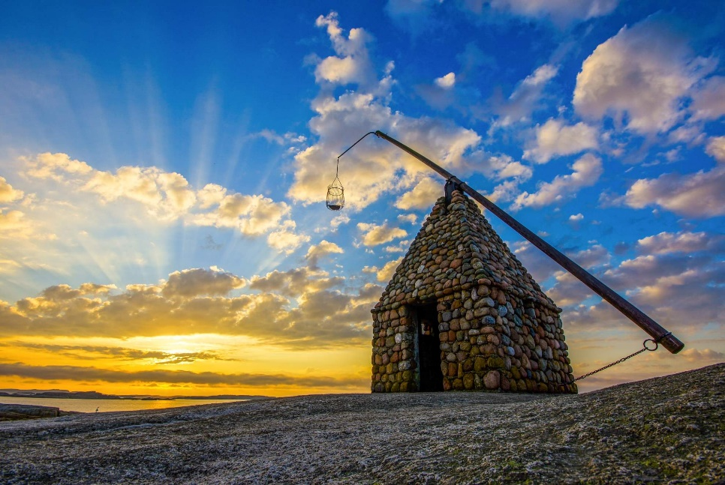

**Vi vil gjerne få ønske våre venner**

**VELKOMMEN TIL NBSR (NORDISK BALTISK SUB-REGION)**

**TREFF – I NORGE 6-9. juni 2025**

Vi samles på Hotell Borge ved Husøysundet midt i Tønsberg / Nøtterøy – skjærgården, på vestsiden av Oslofjorden. Hotellet har idyllisk beliggenhet og hyggelige omgivelser. Hotellet ligger helt nede ved vannet og har egen brygge og strand. Det er oppvarmet saltvannsbasseng i hagen, så alt ligger til rette for morgenbad før frokost.

Vi legger opp til et varierende program hvor vi har flere spennende foredrag. Vi legger også opp til at gjestene skal få mulighet til å velge mellom flere forskjellige aktiviteter, som vil skje i nærområdet rundt Tønsberg.

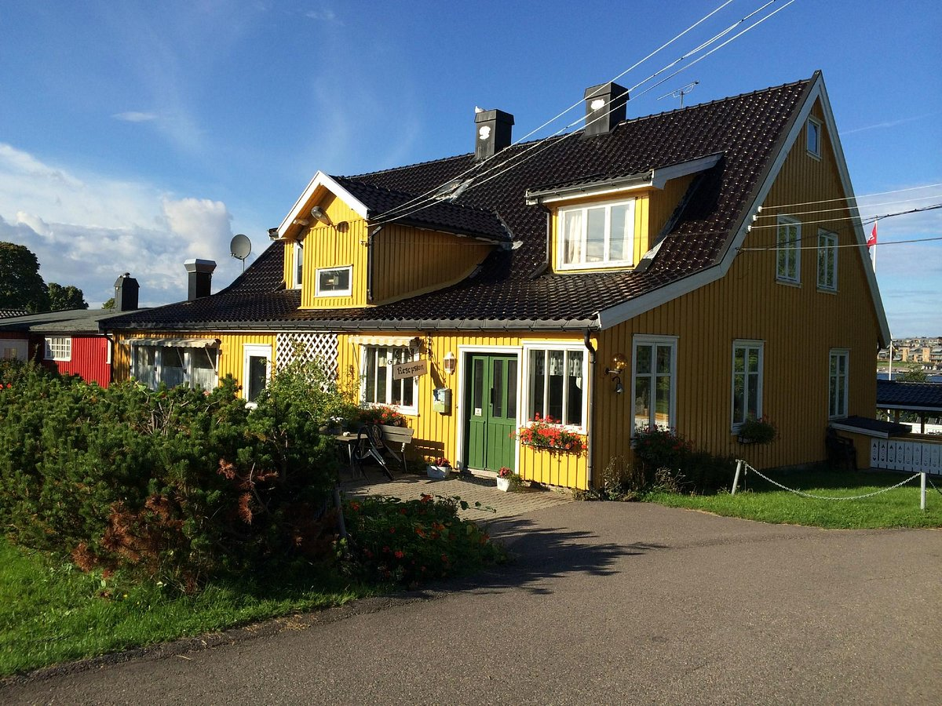





**Program for helgen** med mulighet til justeringer:

|  |
| --- |
| **Fredag 06.06.25** |
| 15.00 Ankomst til Borge hotell, innsjekking  19.00 Middag på Borge hotell  20.30 Felles program |
| **Lørdag 07.06.25** |
| 07.30 – 09.00 Frokost  09.30 Offisiell åpning  10.15 Offisielt møte ved NBSR  13.00 Lunsj  14.00 Aktivitet  18.00 Middag m. grilling ute  20.30 Leirbål  23.00 Kveldssamling i Husøy kirke |
| **Søndag 08.06.25** |
| 07.30 – 09.00 Frokost  10.00 – 15.00 Mulighet for forskjellige aktiviteter  16.00 Nordisk mesterskap i Skotthellekasting  20.00 Festmiddag |
| **Mandag 09.06.25** |
| 07.30 – 09.00 Frokost |

**Priser:**

Dobbeltrom: 6790,00 NOK  
Enkeltrom: 7190,00 NOK  
Hytte m. familierom 6190,00 NOK  
Bobil – eller telt: 5340,00 NOK

Denne prisen dekker overnatting og fullt losji og aktiviteter. Mineralvann, vin eller øl må dekkes selv.

**Hvordan kommer du dit:**

* Du kan komme med bil og Norge er det gode muligheter for ladning av Elbiler.
* Du kan ta fergen til Larvik, og tog eller buss til Tønsberg stasjon
* Du kan ta fly fra København til Torp, hvor du kan tog eller buss til Tønsberg stasjon
* Du kan ta fly til Gardermoen hvor du kan ta tog direkte til Tønsberg stasjon.

Dere som kommer til Tønsberg stasjon kan gi beskjed til oss når dere kommer så vil vi hente dere.

**Påmeldingsskjema:**

-------------------------------------------------------------- melder meg på til NBSR treff i Norge  
Navn

Jeg ønsker å bestille overnatting i

Enkeltrom 

Dobbeltrom 

Familierom i hytte 

Overnatting i egen bobil eller telt

Jeg ønsker å dele rom med: ___________________________________________________

Matallergi:

___________________________________________

Sendes til [post@sggn.no](mailto:post@sggn.no) innen 15. januar 2025 som er ny frist

Det vil bli sendt ut faktura herfra – når du betaler må du krysse av for at du betaler din og mottakers avgift til banken.

**Forslag til en tur etter treffet:**

Viktig å notere seg:

Juni er en meget travel turistmåned med høye hotellpriser, spesielt i Bergen.  Vi vil derfor foreslå at et eventuelt opplegg fordeles med overnatting på Voss og i Bergen.  Voss er et godt utgangspunkt for turer både til Hardangerfjorden og Sognefjorden.

Et mulig opplegg kan da være:

Dag 1: Tønsberg - Voss (alternativt til Flåm).  Overnatting på Voss eller i Flåm.

Dag 2: "Norway in a nutshell" Voss-Flåm-Gudvangen-Voss. (Alternativt Flåm-Gudvangen-Voss).  Overnatting på Voss.

Dag 3: Voss-Bergen.  Overnatting i Bergen (Alternativt tur til Hardanger med overnatting på Voss)

Dag 4: Bergen (evt. retur fra Bergen)

Dag 5: Retur fra Bergen

Det går daglig ferge fra Bergen (13.30) med ankomst Hirtshals neste morgen.

Velkommen vi gleder oss til å se dere!!